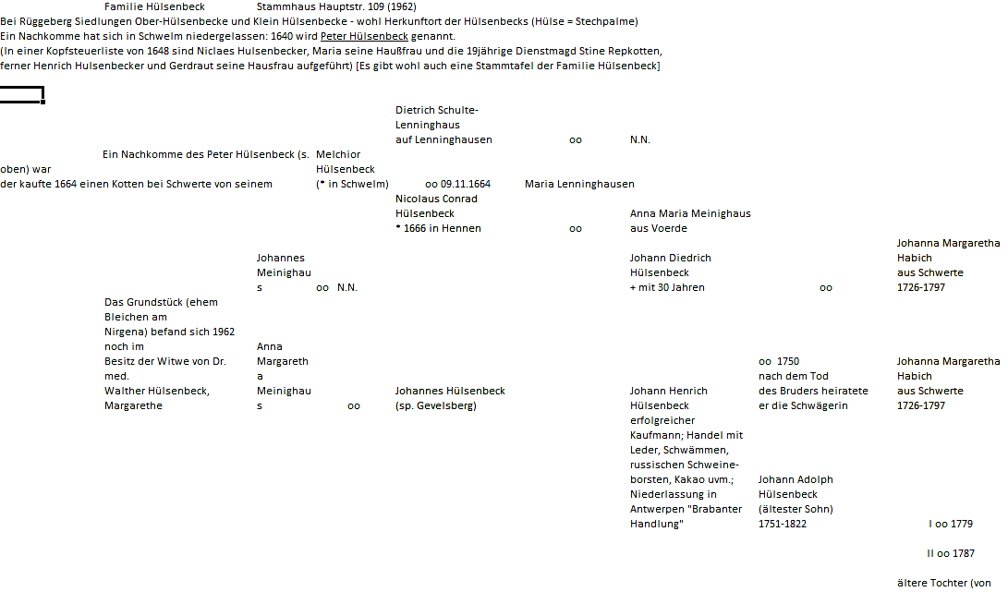

Verein für Heimatkunde Schwelm e.V., Armin Nickel: Stammbaum der Familie Hülsenbeck/Schwelm etc. (Auszug); Quelle: Internet

